6.3.2办学条件
6.3.2.14计算机网络技术专业教学资源库截图
（17门课程的平台）
引入行业企业优质培训资源，将新技术、新工艺、新规范纳入课程标准和课程内容，完善教学资源库资源，新开发通用素材（PPT、试题库、行业标准等1 批)、微课、教学设计等教学资源。
计算机课程资源库网址:http://172.18.0.88
证明材料
- 计算机网络技术专业教学资源管理平台（17门课程）汇总信息表
序号 | 课程类别 | 课程名称 | 负责人 | 参与企业
1 | 核心课程 | 路由与交换技术 | 郭剑聪 | 广州神州数码信息科技有限公司
2 |  | 程序语言设计 | 郑英
3 |  | Web前端开发 | 陆建华
4 |  | 移动应用APP开发 | 潘振华
5 |  | 数据库应用 | 陈四红
6 |  | LINUX操作系统 | 苏秦
7 |  | 网络综合布线 | 刘耀庚
8 |  | 新媒体技术应用 | 黎兆武
9 |  | AutoCAD | 洪慧雅
10 |  | 3Dmax | 涂浩
11 |  | After Effects | 冯敏仪
12 |  | PHP网站设计 | 漆洁婧
13 |  | CorelDRAW | 谢翠芬
14 |  | 界面设计 | 黄为 | 佛山市星睿文化传播公司
15 | 证书课 | 局域网服务器设置（2） | 唐凡江
16 |  | 网络服务器配置与管理 | 陈启浓 | 广州神州数码信息科技有限公司
17 | 公共基础课 | 信息技术 | 邓俊英 | 广州鼎兴文化有限公司

- 计算机网络技术专业教学资源管理平台（17门课程）证明材料
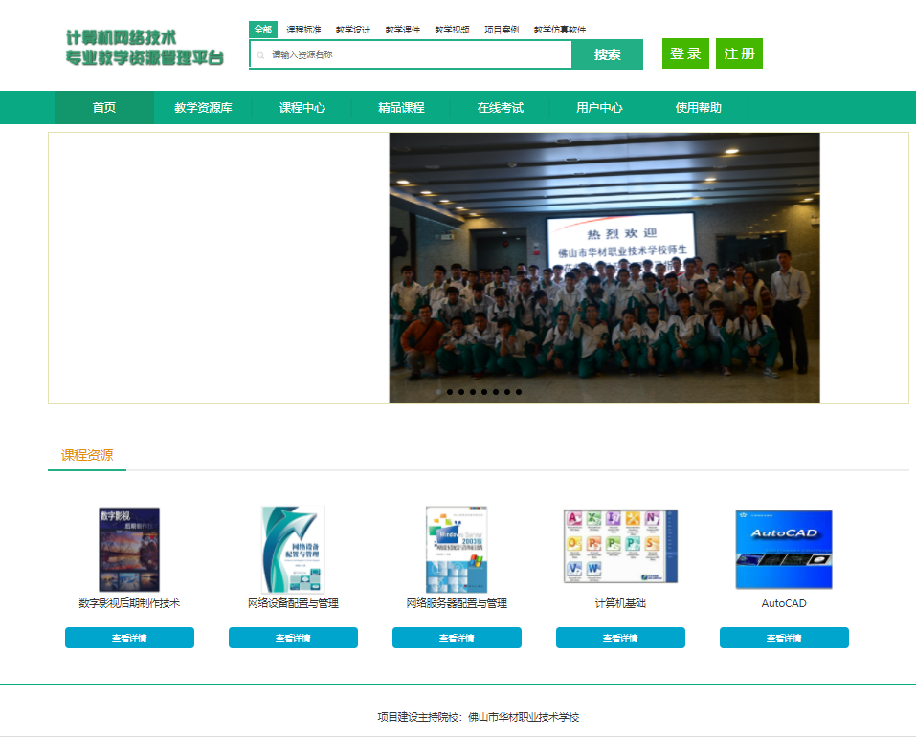
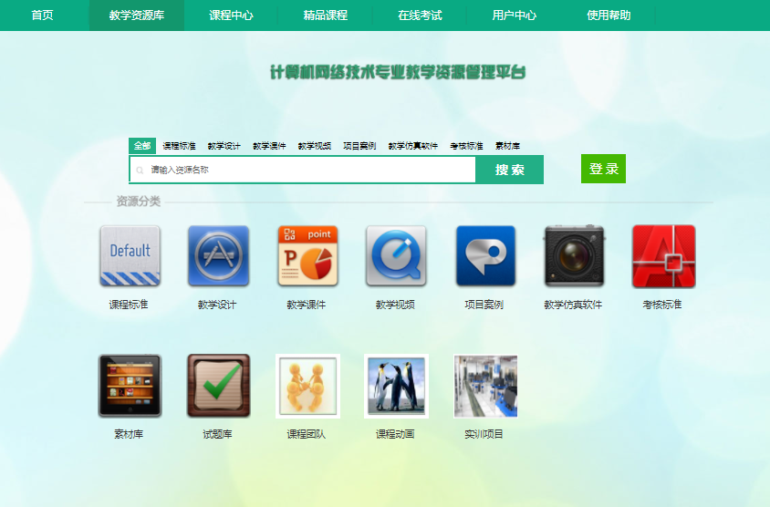
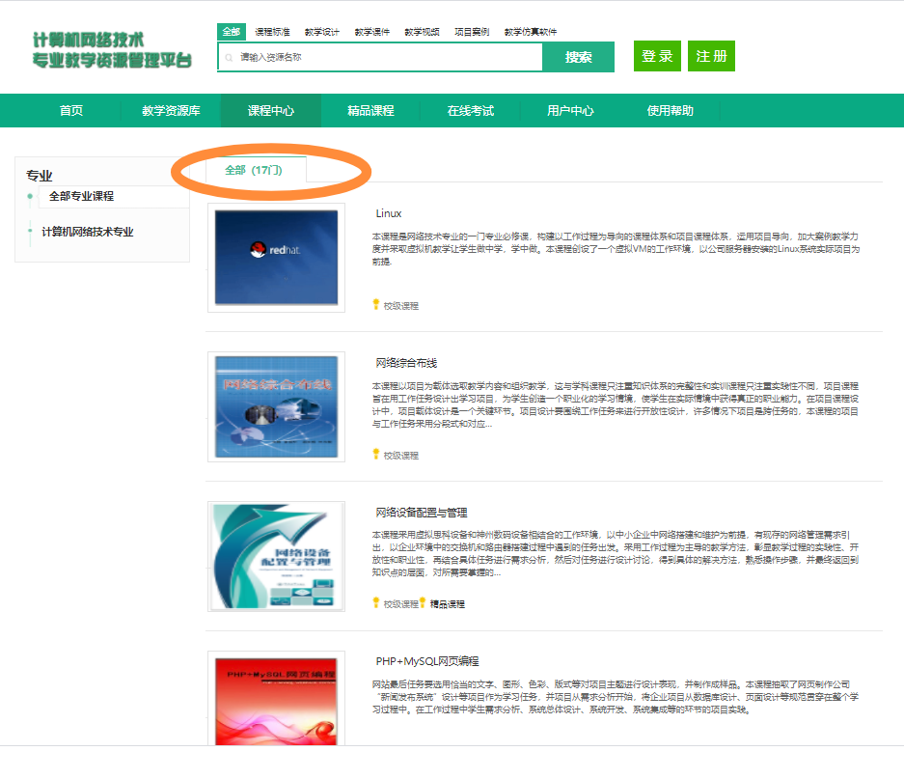

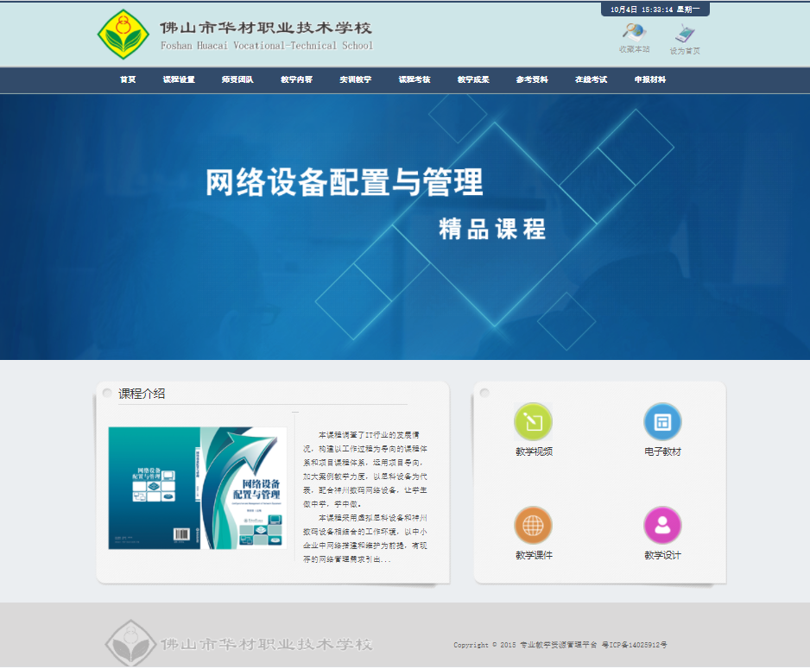







校内专业资源库

